Inhalt

Der gesamte Überblick 2
Kommunikation zwischen verschiedenen iCurbs 3
LED und Sensorik 4
Einfache Installation bei Veranstaltungen: 5
Authentifizierung und Einschalten des iCurbs: 6
Ein Button in Autoradio iCurbs zu finden ( mögliche Industrieprojekt ) 7
LED Laufschrift um zu erkennen wie viele Parkplätze noch frei sind: 8

Der gesamte Überblick

Das Smart Auto lädt über iCurb

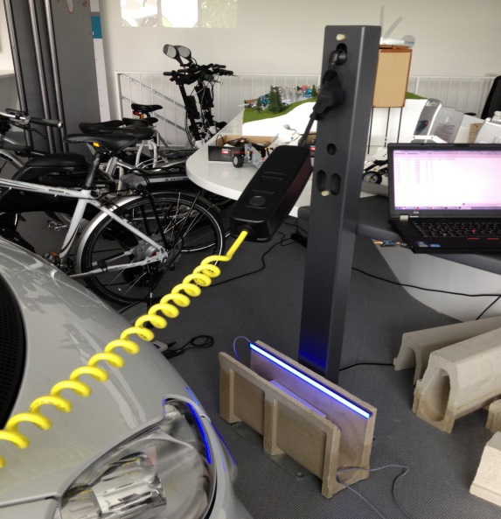

Kommunikation zwischen verschiedenen iCurbs

Wie man hier sieht, einzelen icurb kommunizieren mit einanderen und übermitteln
Ihre aktuelle Status ( Energie, Parkplatzbelegung etc. )

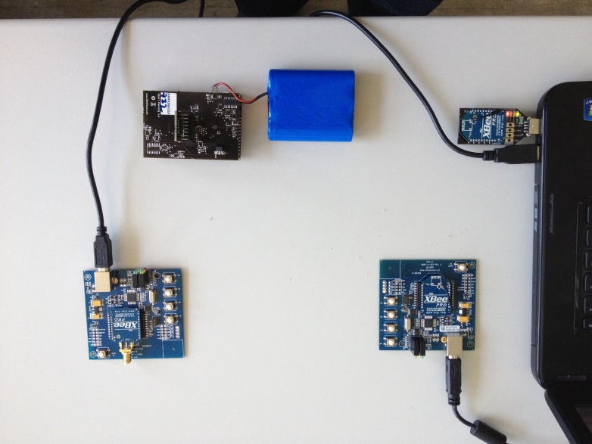

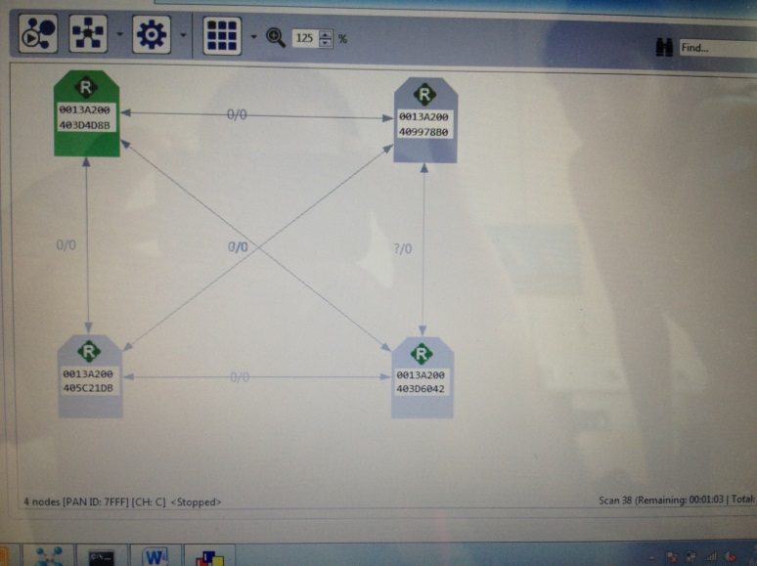

LED und Sensorik

Die Reservierung und Detektion des Autos erfolgt über dieses Modul

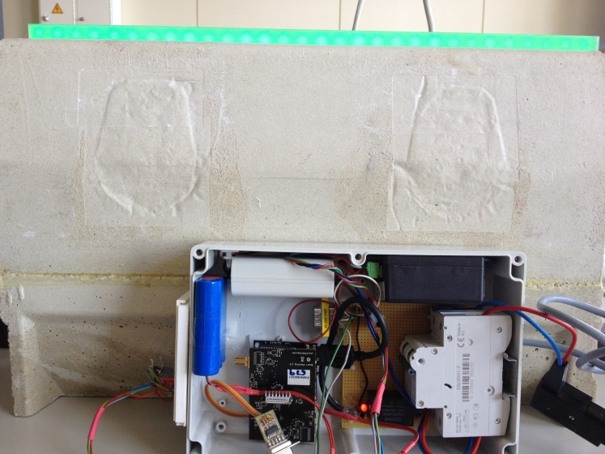

Einfache Installation bei Veranstaltungen:

Skizze für die Installation des iCurbs bei Veranstaltungen. Man sieht ganz rechts eine Gateway.
Die Implementierung und Prototyp für das Gateway ist auch hier fertig.

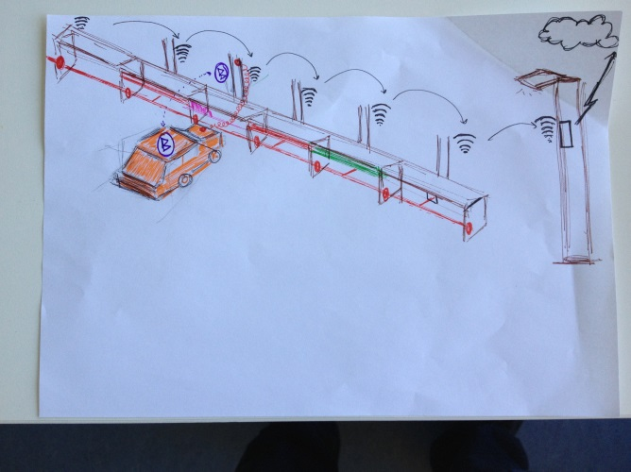

Authentifizierung und Einschalten des iCurbs:

Man kann über sein SmartPhone das iCurb ein und ausschalten.

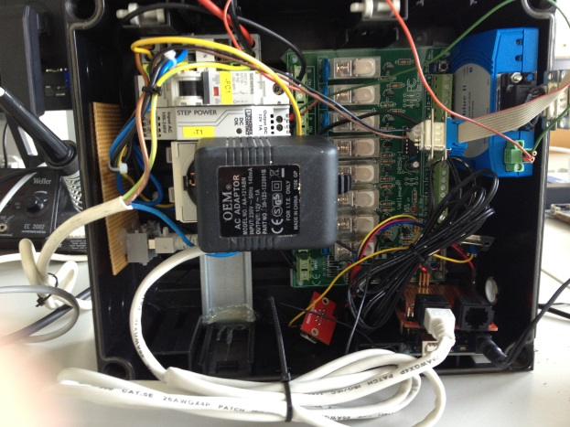

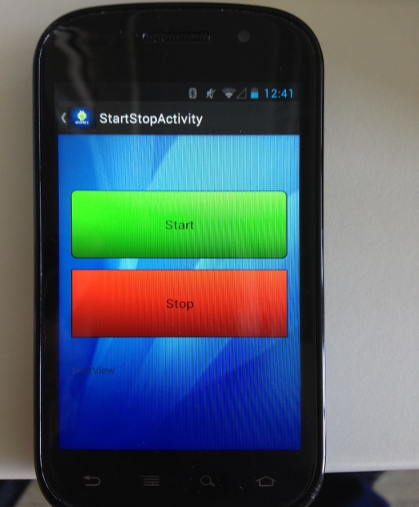

Ein Button in Autoradio iCurbs zu finden ( mögliche Industrieprojekt )

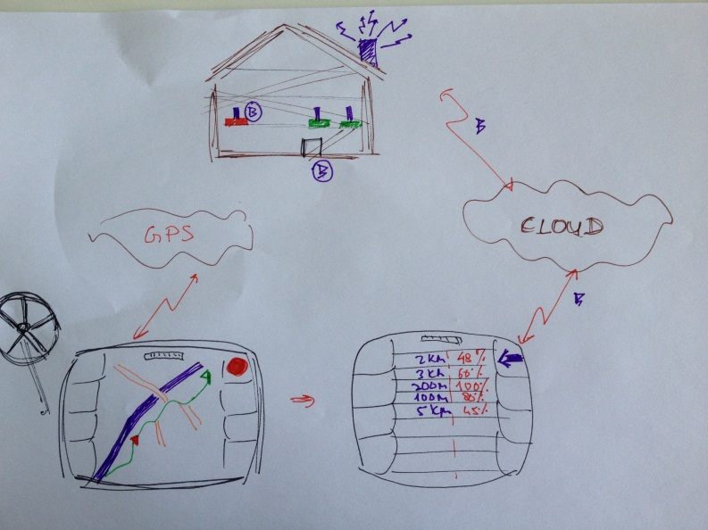

LED Laufschrift um zu erkennen wie viele Parkplätze noch frei sind:

